План-конспект
дистанционного занятия
педагога дополнительного образования
Чернышовой Ольги Васильевны

Дата проведения: - 20.12.2023.
Время проведения: 13:30
Объединение –Коллектив современного танца «Азарт»
Программа - «Основы ритмики».
Группа - 01-89.
Тема: Ритмико-гимнастические упражнения. Упражнения на координацию движений.
Цель:
-совершенствовать технику выполнения базовых элементов и связок
Задачи:
- улучшить работу вестибулярного аппарата;
- развивать координацию движений;
- развивать познавательные интересы.

Ход занятия:
Вводная часть
Разминка для детей.

Делаем глубокий вдох и поднимаемся на носочках. Тянем ручки вверх как можно выше, будто пытаемся достать до потолка. Опускаемся на полную стопу и выдыхаем. Количество подходов – 10.
Наклоняем голову влево, возвращаемся в исходное положение на пару секунд и после наклоняем голову вправо. Далее делаем круговые движения головой – в правую сторону, потом в левую. Время выполнения – 2 минуты.
Теперь плечи и руки. Поочередно приподнимаем одно плечо, потом другое, затем сразу оба. Далее делаем руками махи вверх – по очереди, то левой, то правой рукой. Затем круговые движения руками, как при плавании – сначала брассом, потом кролем. Стараемся делать упражнения максимально медленно.

Основная часть.
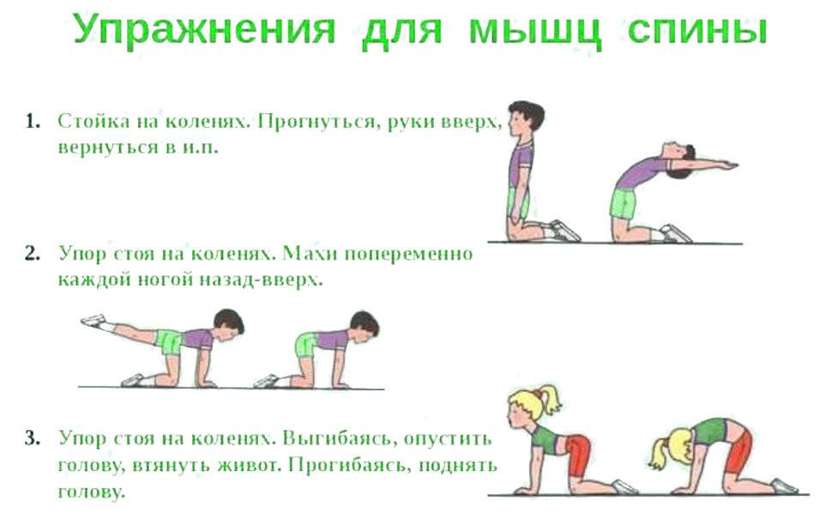
Упираемся руками в бока и делаем наклоны – влево, вправо, затем вперед и назад. По 5 раз – в каждую сторону.
Шагаем на месте в течение 2-3 минут, как можно выше поднимая колени. Далее подпрыгиваем 5 раз на левой ножке, потом 5 раз – на правой, далее 5 раз – на обеих, а потом – прыжки с поворотом на 180 градусов.
Вытягиваем руки вперед, сцепляем пальцы в замочек и тянемся вперед – максимально далеко. Затем, не теряя замочка, опускаем руки вниз и пытаемся достать ладошками до пола. Ну и заканчиваем упражнение, пытаясь достать сцепленными ладонями «до потолка». 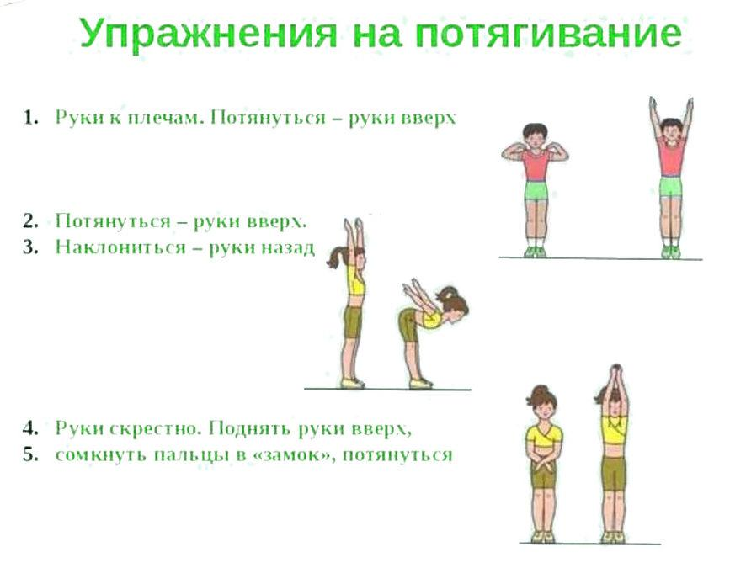
Выполняем приседания. Условия: спинку держим прямой, ноги – на ширине плеч, руки можно сцепить за головой в замочек или вытянуть вперед. Число повторов – 10-15.
Отжимаемся. Мальчики отжимаются, конечно, от пола, а вот девочкам задачу можно упростить – отжиматься можно от стула или дивана. Число повтором – от 3-5.
Лодочка. Ложимся на животик, вытягиваем руки вперед и чуть-чуть вверх (задираем нос лодки), и ноги также – соединяем вместе, приподнимаем вверх «корму лодки». Прогибаем спинку как можно усерднее. Время выполнения – 2-3 минуты.
Мостик. Ложимся на пол (дети, умеющие опускаться на мостик из позиции стоя, опускаются прямо из нее), упираемся ступнями и ладонями в пол и, выпрямив ручки с ножками, прогибаем спину дугой. Время выполнения – 2-3 минуты.
Усаживаемся на пол и ножки разводим в стороны. Поочередно тянемся руками к пальцам левой ноги, потом к пальцам правой. Важно касаться животом ноги, чтобы корпус ложился вместе с ногой – параллельно полу.
Сгибаем левую ногу в колене и поднимаем ее вверх, делаем хлопок руками под ней. Затем повторяем с правой ногой. Далее поднимаем вытянутую левую ногу максимально высоко вверх (хотя бы на 90 градусов относительно пола) и снова хлопаем в ладоши под ней. Повторяем для правой
ноги. 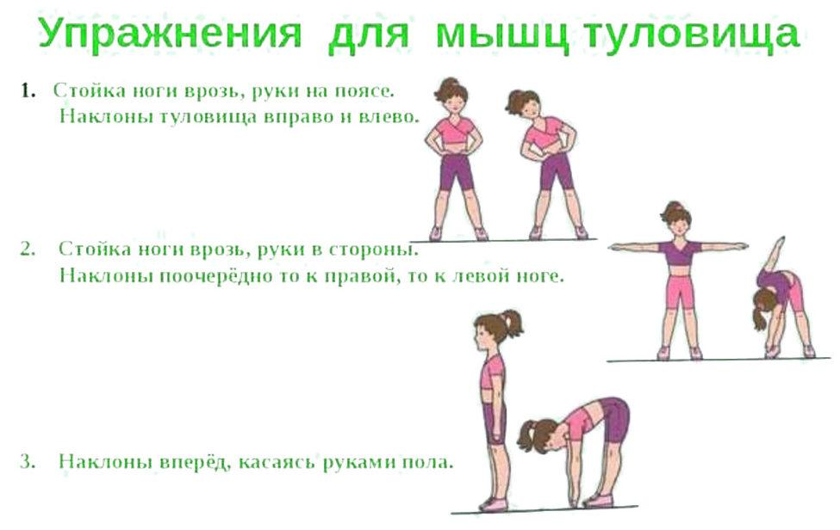
Ласточка. Разводим руки в стороны, левую ногу отводим назад и, немного наклонив корпус вперед, замираем в позе ласточки на 1-2 минуты. Важно, чтобы тело в этот момент находилось параллельно полу. Далее повторяем упражнение, меняя ногу.
Зажимаем между коленками обычный мяч, расправляем плечи, упираемся руками в пояс. Теперь медленно приседаем, удерживая спину ровной и мяч между коленей. Число повторов – 10-12.
Упираемся руками в пол и «зависаем» над ним в позиции «отжимания». А теперь медленно с помощью рук «идем» в вертикальное положение. Немного отдыхаем в позе «страуса» и «топаем» руками вперед до первоначальной позиции. Туда и обратно ходим руками 10-12 раз.
Заканчиваем зарядку простым упражнением для отдыха: вытягиваемся «по стойке смирно» на вдохе, напрягая все мышцы – на 5-10 секунд. Затем резко расслабляемся по команде «вольно», выдыхая. Повторяем упражнение 3 раза.
Упражнения на координацию движений
https://youtu.be/PN1suqm0FIU
https://youtu.be/1ZWJ8ruVF3I

Заключительная часть:
Домашнее задание: отработать изученные упражнений на координацию движений.
Обратная связь: высылаете фото и видео с отработкой упражнений WhatsApp 89056805056 Чернышовой О.В. и на почту metodistduz@mail.ru

